Magazyny Komercyjne – dach magazynu nr 3/1 o powierzchni 1007 m²
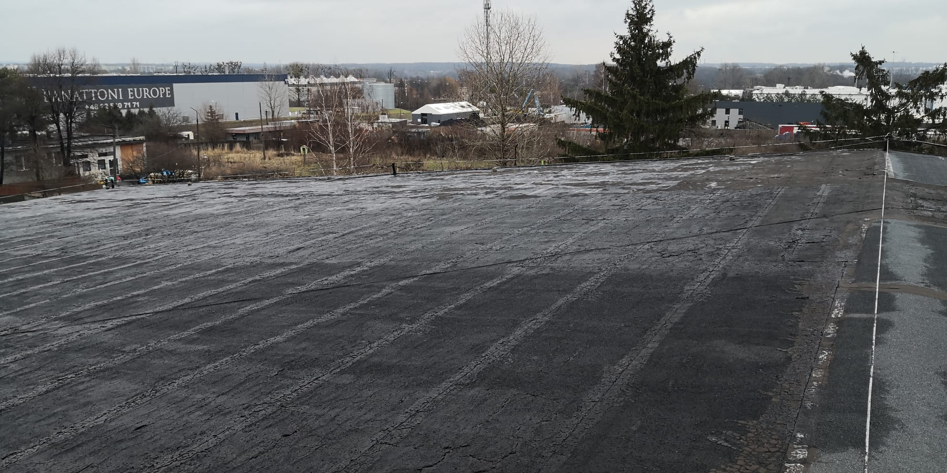

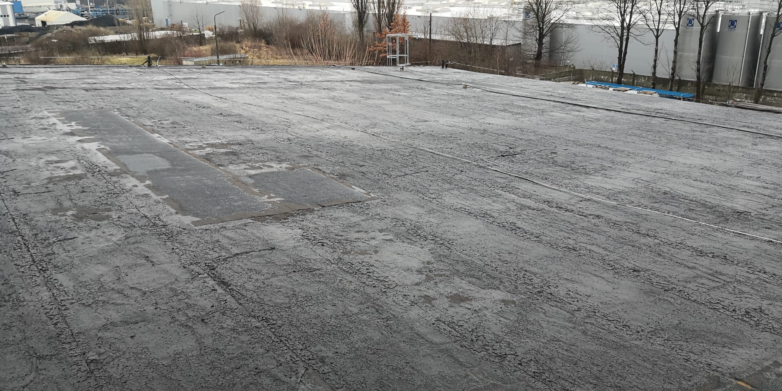

Magazyny Komercyjne – dach magazynu nr 4/2 o powierzchni 2254 m²
